สมเด็จพระสันตะปาปาทรงเปิดประตูศักดิ์สิทธิ์ฉลองปีปีติแห่งพระการุณย์ที่เมืองบังกี,เมืองหลวงทางจิตวิญญาณของโลก
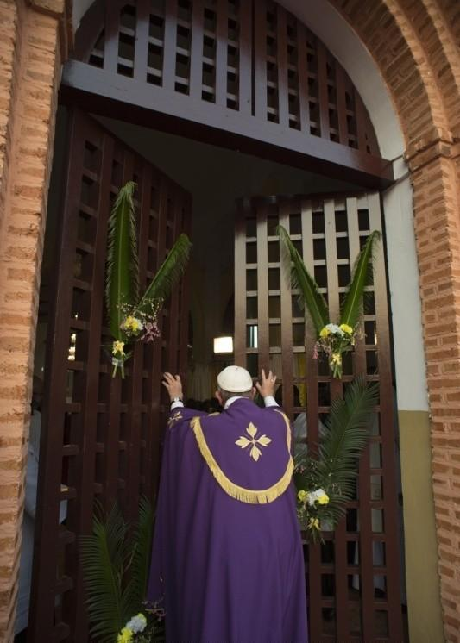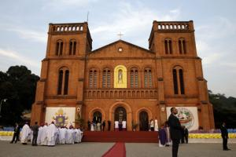
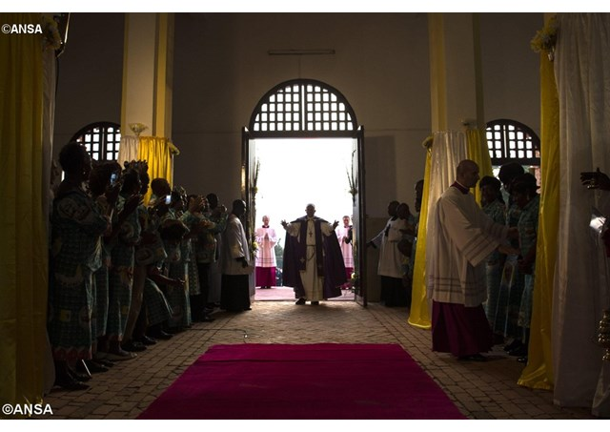
นครรัฐวาติกัน 30 พฤศจิกายน 2015 (VIS)
"วันนี้เมืองบังกี เป็นเมืองหลวงด้านจิตวิญญาณของโลก. ปีศักดิ์สิทธิ์แห่งความเมตตากรุณามาถึงดินแดนนี้ล่วงหน้าวันจริง. (สาธารณรัฐแอฟริกากลาง)
สมเด็จพระสันตะปาปาฟรานซิสตรัสโอกาสเริ่มปีศักดิ์สิทธิ์ด้วยพิธีเปิดประตูศักดิ์สิทธิ์ว่า “จงเปิดประตูแห่งความยุติธรรม เป็นประตูขององค์พระผู้เป็นเจ้า เพื่อข้าพเจ้าเข้าไปในพระเคหาของพระองค์” พระองค์เสด็จเข้าประตูเป็นบุคคลแรกแต่ผู้เดียว ขณะที่มีพระสงฆ์ นักบวชชาย-หญิง สามเณรของสาธารณรัฐแอฟริกากลาง เดินตามเข้าไปเพื่อร่วมพิธีบูชาขอบพระคุณ
บทเทศน์ของสมเด็จพระสันตะปาปา “จงร่วมพระหรรษทานของพระเจ้า ทานแห่งสันติ” ทรงเรียกร้องให้คนที่ใช้อาวุธ “อย่างอยุติธรรม” “จงวางอุปกรณ์แห่งความตายเสีย. จงสวมใส่ความชอบธรรมแทน ด้วยความรักและความเมตตากรุณา จะประกันสันติภาพที่แท้จริง
ต่อไปนี้เป็นข้อความที่เต็มรูปแบบของบทเทศน์ของสมเด็จพระสันตะปาปา:
“ในพิธีกรรมแห่งการรอคอยพระผู้ไถ่กู้และเป็นสัญลักษณ์ของความหวังคริสตชน,พระเจ้าได้นำข้าพเจ้ามาอยู่ท่ามกลางพวกท่านในที่นี้ในแผ่นดินนี้ ในขณะที่พระศาสนจักรสากลมีการเตรียมเปิดปีแห่งพระการุณย์แห่งพระเมตตากรุณา,ที่เราขอกระทำพิธีดังกล่าว ณ ที่นี้ในวันนี้.
พ่อมีความยินดีอย่างยิ่ง...จากอาสนวิหาร พ่อขอส่งความรักอบอุ่นสู่พระสงฆ์ นักบวชและผู้อภิบาลของประเทศที่มีเอกภาพฝ่ายจิตวิญญาณ.
พ่อขอฝากความรักไปยังผู้ป่วย ผู้สูงอายุ ผู้ที่ทนทุกข์...หลายคนไม่ได้รับทานแห่งความยุติธรรม ทานแห่งความเอาใจใส่และความดีงาม
เราทุกคนกำลังแสวงหาพระหรรษทานของพระเจ้าสำหรับเป็นทานแห่งสันติสุข.
"เช่นเดียวกับอัครสาวกเปโตรและอัครสาวกยอห์นที่เดินเข้าไปในพระวิหาร พวกท่านไม่อาจให้เงินทองแก่คนอัมพาตที่ยากจน, พ่อมาเวลานี้เพื่อถวายพลังและความเข้มแข็ง สำหรับช่วยเยียวยา,เพื่อก้าวไปและเริ่มดำเนินชีวิตใหม่,เพื่อ'ข้ามไปยังด้านอื่น'.
"พระเยซูเจ้าไม่ได้ทำให้เราข้ามไปด้านอื่นตามลำพัง; พระองค์กลับขอให้เราข้ามไปกับพระองค์,ขณะที่เราแต่ละคนตอบสนองต่อกระแสเรียกเฉพาะของตน.
เราจำเป็นต้องตระหนักว่า การข้ามนี้ สามารถทำกับพระองค์,โดยปลดปล่อยตัวเองเป็นอิสระจากการความคิดเห็นแตกแยกในครอบครัว,และสายเลือดเพื่อที่จะสร้างพระศาสนจักร ซึ่งเป็นครอบครัวของพระเจ้าที่เปิดรับทุกคน,โดยเฉพาะผู้ที่ยากไร้มากที่สุด. สิ่งนี้ทำให้เราใกล้ชิดกับพี่น้องของเรา; หมายถึงการมีจิตตารมณ์แห่งความเป็นหนึ่งเดียวกัน. ไม่ใช่ปัญหาการเงินเป็นเรื่องแรก; ซึ่งมีอย่างเพียงพอที่จะแบ่งปันในชีวิตของประชากรของพระเจ้า,ส่วนเรื่องความหวังที่อยู่ในเรา,ในการยืนยันถึงพระเมตตาไม่มีที่สิ้นสุดของพระเจ้า ดังบทตอบรับของบทสดุดีที่กระจ่างชัดที่ “ดี (และ) สั่งสอนคนบาปด้วยวิธีนี้” พระเยซูเจ้าทรงสอนเราว่า พระบิดาเจ้าสวรรค์ “โปรดให้ดวงอาทิตย์ของพระองค์ขึ้นเหนือคนดีและคนชั่ว”. (มธ.5.45).
เรามีประสบการณ์ให้อภัยตัวเองเรา,ในทางกลับกัน เราต้องให้อภัยผู้อื่นด้วย. นี่เป็นกระแสเรียกพื้นฐานของเรา: 'ท่านจงเป็นคนดีอย่างสมบูรณ์ ดังที่พระบิดาเจ้าสวรรค์ของท่าน ทรงความดีอย่างสมบูรณ์เถิด” (มธ.5.48)
"หนึ่งในลักษณะที่จำเป็นของกระแสเรียกไปสู่ความดีอย่างสมบูรณ์นี้ คือ การรักศัตรูของเรา,ซึ่งปัองกันเราจากการล่อลวงให้หาทางแก้แค้นและแก้เผ็ดที่ไม่มีที่สิ้นสุด. พระเยซูเจ้าทรงเน้นเป็นพิเศษเรื่องการเป็นพยานแบบคริสตชน. ดังนั้น บรรดาผู้ที่ประกาศพระวรสารจึงเป็นผู้ปฏิบัติคนแรกที่สำคัญที่สุดเกี่ยวกับการให้อภัย,ซึ่งเป็นผู้เชี่ยวชาญด้านการคืนดี,ผู้เชี่ยวชาญในเรื่องความเมตตากรุณา.
นี่คือวิธีที่เราสามารถช่วยพี่น้องชายหญิงที่จะ “ข้ามไปยังด้านหนึ่ง” – ด้วยการแสดงเคล็ดลับของความเข้มแข็ง ความหวังและความสุขของเรา,ทั้งหมดมาจากแหล่งที่มาของพระเจ้า,เพราะคุณสมบัติเหล่านี้มีพื้นฐานที่ให้ความมั่นใจว่า พระองค์ประทับในเรือกับเรา.ขณะที่พระองค์ประทับกับอัครสาวกเมื่อทรงทวีขนมปัง,พระเยซูเจ้าด้วย จะประทานของขวัญแก่เรา,เพื่อว่า เราจะสามารถออกไป และแจกจ่ายของขวัญในทุกแห่ง,ประกาศพระวาจาที่ให้ความมั่นหมายว่า: 'ดูเถิด วันเวลาจะมาถึง เมื่อเราจะกระทำให้สัญญาที่เรากระทำกับวงศ์วานอิสราเอลและวงศ์วานยูดาห์สำเร็จไป”
"ความรอดของพระเจ้าที่เรารอคอยมีความหมายด้วย. ในการเตรียมความพร้อมสำหรับพระธรรมล้ำลึกแห่งพระคริสตสมภพ, เราดำเนินชีวิตแห่งการแสวงบุญซึ่งเตรียมประชากรของพระเจ้า เพื่อรับเสด็จพระบุตร,ที่เสด็จมาเพื่อแสดงให้เห็นว่า พระเจ้าไม่เพียงแต่ทรงชอบธรรมเท่านั้น แต่เหนือสิ่งอื่นใดยังทรงรักด้วย. ในทุกสถานที่ โดยเฉพาะในสถานที่ที่ใช้ความรุนแรง, ความเกลียดชังความอยุติธรรมและการกดขี่ข่มเหง, คริสตชนถูกเรียกให้เป็นพยานให้กับพระเจ้าซึ่งทรงเป็นองค์แห่งความรัก. ในการส่งเสริมพระสงฆ์ นักบวชชายหญิง,และฆราวาสที่อุทิศนตน ในประเทศนี้,หลายครั้ง พวกท่านกระทำเยี่ยงวีรชน ที่กอปรด้วยคุณธรรมแบบคริสตชน, ..
นักบุญเปาโลสามารถกล่าวถึงความรักที่ 'เจริญขึ้นและหลั่งล้น' ,ก็เป็นเพราะพยานคริสเตชนสะท้อนพลังที่ไม่อาจต้านทานได้ที่จะถึงสิ่งที่อยู่ในพระวรสาร.
ในท่ามกลางการทำลายล้างเกินการคาดเดาพระเยซูทรงปรารถนาที่จะแสดงพลังอันยิ่งใหญ่ของพระองค์,พระสิริที่หาที่เปรียบมิได้ของพระองค์และอำนาจของความรักที่จะหยุดทุกสิ่งได้,... พระเจ้าทรงแข็งแกร่งมากกว่าสิ่งอื่นใด. ความเชื่อมั่นนี้จะช่วยให้ผู้มีความเชื่อเงียบสุขุม,กล้าหาญและเข้มแข็ง ที่จะสานต่อในสิ่งที่ดีท่ามกลางความยากลำบากแสนสาหัส. คริสตชนจะต่อสู้เพื่อความรักและสันติภาพ!

ภาคผนวก
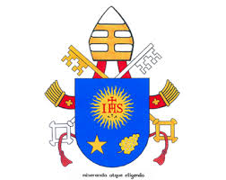
คติพจน์ประจำตำแหน่งของสมเด็จพระสันตะปาปาฟรานซิสเขียนเป็นภาษาละตินมีความหมายว่า “ทรงทอดพระเนตรด้วยความสงสาร และทรงเลือกสรรเขา “(Miserando atque eligendo) เป็นประโยคที่อ้างมาจากเรื่องราวในพระคัมภีร์ เมื่อพระเยซูเจ้าทรงเลือกนักบุญมัทธิวคนเก็บภาษีให้เป็นอัครสาวก มัทธิวละทิ้งอาชีพที่สร้างความร่ำรวยทางโลก และติดตามพระเยซูเจ้าไป

